NT 50
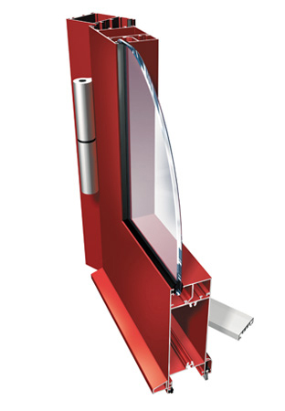 | Opis  System profili aluminiowych bez izolacji termicznej. Przeznaczony jest głównie do wykonywania zabudowy wewnętrznej: wiatrołapów, boksów kasowych, gablot i ścianek działowych. Służy także do wykonania drzwi przesuwnych (sterowanych ręcznie lub automatycznie), wahadłowych oraz dymoszczelnych.  System NT 50 pozwala na zastosowanie wypełnień szklanych, paneli aluminiowych, wypełnień typu „sandwich”, płyt meblowych, gipsowo-kartonowych oraz poliwęglanowych o grubości 1-40 milimetrów.  Głębokość konstrukcyjna kształtowników – dla ościeżnic i skrzydeł - wynosi 52-60 mm.  NT 50 to zarówno system drzwi przymykowych, jak również współpłaszczyznowych z zawiasem wrębowym. Zaletą mocowanych osiowo zawiasów jest łatwość montażu oraz regulacja w trzech płaszczyznach.

Charakterystyka
- ścisłe powiązanie z innymi systemami rodziny Ponzio (wspólne łączniki narożne, listwy przyszybowe, oprzyrządowanie oraz większość okuć);
- możliwość zlicowania skrzydeł okien (jedna płaszczyzna po stronie zewnętrznej) i drzwi (obie płaszczyzny zarówno po stronie zewnętrznej i wewnętrznej);
- gięcia profili;
- wiele wariantów wykonania skrzydeł drzwiowych: z „kopniakiem” (szeroką belką) lub skrzydłem ciętym pod kątem 45 stopni, bez progu lub z progiem.

kształtowniki aluminiowe | EN AW-6060 wg PN-EN 573-3:1998 stan T6 wg PN-EN 515:1996  Al Mg Si 0,5 F22 wg norm DIN 1725 T1
wypełnienia | szyby pojedyncze lub zespolone z każdym rodzajem szkła lub panele nieprzezierne
sposoby wykończenia powierzchni | malowanie proszkowe farbami poliestrowymi spełniające wymogi Qualicoat, do wyboru kolory z palety RAL; anodowanie w kolorach: naturalne aluminium, oliwka, szampański, złoty, "stare złoto", brązowy - spełniające wymogi Qualanod;
uszczelki | z kauczuku syntetycznego EPDM wg normy 7863 i normy wykonawczej wg DIN 7715 E2
akcesoria | złączki narożne, wkrety, śruby, podkładki z aluminium, stali nierdzewnej lub ocynkowanej
okucia | tylko renomowanych firm: Fapim, Savio, Iseo, Cisa, Hautau, Geze itp.
dopuszczenia i świadectwa jakości | Aprobata Techniczna ITB AT-15-5214/2007 "Drzwi wewnętrzne dymoszczelne i ogólnego stosowania oraz segmenty ścian działowych systemu Ponzio NT 50"

